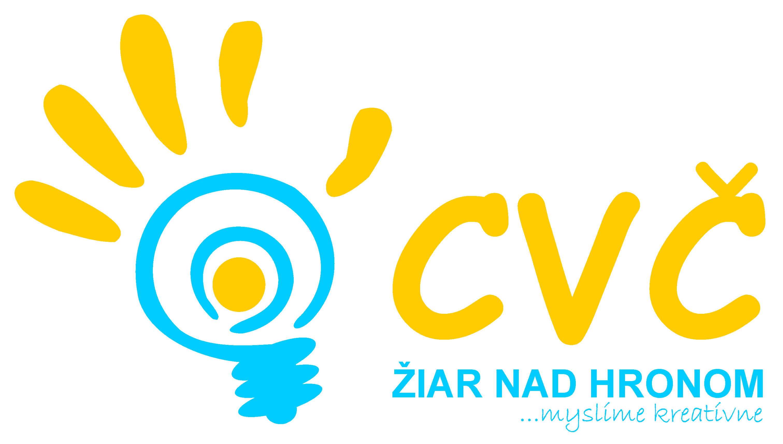
Program na mesiac Október 2013
Oddelenia Centra voľného času v Žiari nad Hronom
Šport | Estetika  Pedagogika | Prírodoveda  Veda a technika | Mládež
10.10.2013 o 07:45 hod.  Zober loptu, nie drogy  (futbalový turnaj pod hlavičkou občianskeho združenia ZLND)  Miesto: Futbalový štadión, Park Š. Moysesa, Žiar nad Hronom  Účastníci: chlapci a dievčatá  5. ročníkov ZŠ  10.10.2013 o 07:45 hod.  Zober loptu, nie drogy  (turnaj v prehadzovanej pod hlavičkou OZ ZLND)  Miesto: Futbalový štadión, Park Š. Moysesa, Žiar nad Hronom  Účastníci: chlapci a dievčatá  4. ročníkov ZŠ  15.10.2013 o 08:45 hod.  Futbalový turnaj MŠ  (futbalový turnaj medzi deťmi MŠ v našom meste)  Miesto: ZŠ, Ul. Dr. Janského č. 2,  Žiar nad Hronom  Účastníci: žiaci MŠ  17.10.2013 o 08:00 hod.  OK Bedminton  (školská postupová súťaž)  Miesto: SOŠ OaS, Jilemnického 1282, Žiar nad Hronom  Účastníci: žiaci a žiačky II. stupeň ZŠ a SŠ  24.10.2013 o 08:00 hod.  RK Bedminton  (školská postupová súťaž)  Miesto: SOŠ OaS, Jilemnického 1282, Žiar nad Hronom  Účastníci: žiaci a žiačky II. stupeň ZŠ a SŠ | 25.10.2013 o 13:00 hod.  Mám svojich starkých  veľmi rád  (besiedka a vyhodnotenie literárno-výtvarnej súťaže pri príležitosti októbra – mesiaca úcty k starším)  Miesto: CVČ, Ul. M.R. Štefánika č. 17, Žiar nad Hronom  Účastníci: pozvaní hostia | 16.,17.,18.,10.2013 o 08:00 hod.  Areál školy pre vtáčiky  (cyklus besied v spolupráci s lesnými pedagógmi)  Miesto: CVČ, Ul. M.R. Štefánika č. 17, Žiar nad Hronom  Účastníci: žiaci 4. ročníkov ZŠ  29.10.2013  Doláče, euráče, lováče, čo s Vami?  (interaktívna beseda zameraná na tému finančná gramotnosť)  Miesto: základné školy v meste Žiar nad Hronom  Účastníci: žiaci a žiačky ZŠ  29.10.2013 o 17:30 hod.  Noc v CVČ  (zážitkové podujatie pre deti a noc strávená v CVČ)  Miesto: CVČ, Ul. M.R. Štefánika č. 17, Žiar nad Hronom  Účastníci: deti navštevujúce krúžky v CVČ | 24.10.2013 o 13.00 hod.  Stretnutie mestského školského parlamentu  Miesto: CVČ, Ul. M.R. Štefánika č. 17, Žiar nad Hronom  Účastníci: žiaci ZŠ a OGY  (poverení členovia MŠP)
Pripravujeme
Silový päťboj SŠ KK First lego league Hádankár OK Basketbal SŠ OK Futsal
Technická olympiáda RK Basketbal SŠ

Pravidelná záujmová činnosť
Tenis  Florbal  Karate  Bedminton  Gymnastika | Rekreačné plávanie  Kreatívna tvorba  Tanečná pre MŠ  Moderný tanec  Malý výtvarník | Hronček  Digi foto  Maškrtníček  Dievčenský futbal  Kynologický krúžok | Ľudový tanec MŠ  Športové hry MŠ  Otvorené mosty  Prípravka – Hron

